

รายงานผลการปฏิบัติราชการ

งานอำนวยการ สภ.เมืองนครสวรรค์

ประจำปีงบประมาณ 2568

เดือน พฤศจิกายน 2567
งานอำนวยการ เดือน พฤศจิกายน 2567
เมื่อวันที่ 13 พ.ย.67 ได้มีการ ประชุมประจำเดือนของ สภ.เมืองนครสวรรค์ ทุกสายงานเข้าร่วมประชุม โดยมี พ.ต.อ.เสฎฐวุฒิ รอดจันทร์ ผกก.สภ.เมืองนครสวรรค์ เป็นประธานในการประชุม ณ ห้องประชุม ชั้น 4 สภ.เมืองนครสวรรค์ เนื้อหาการประชุมเกี่ยวกับ การทำงานในเดือนที่ผ่านมากับการนำปัญหาที่ได้เจอในเดือนที่ผ่านมาแก้ไข

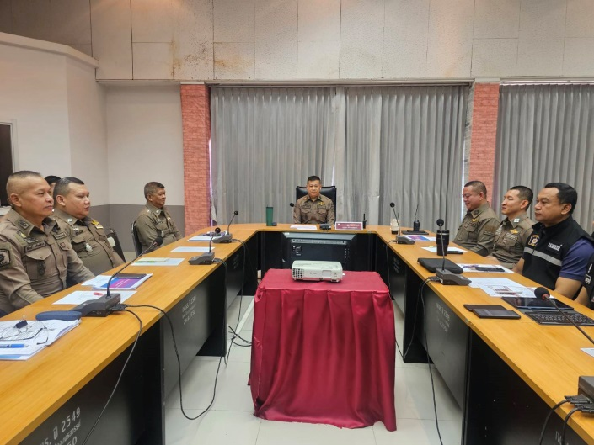
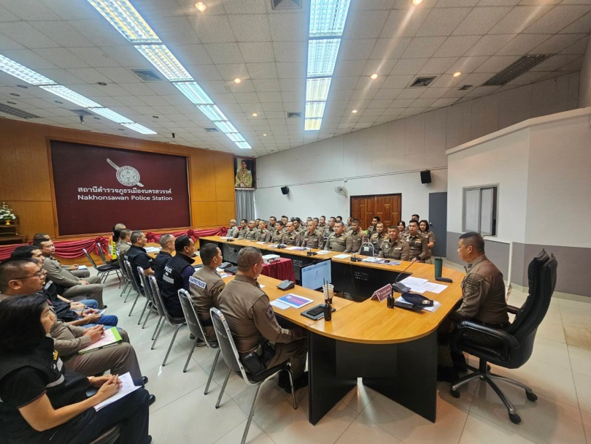
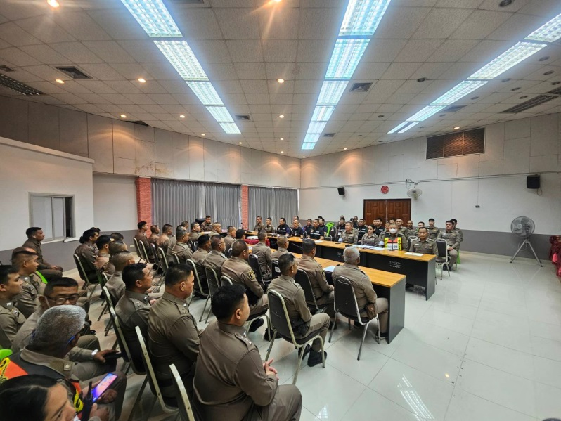
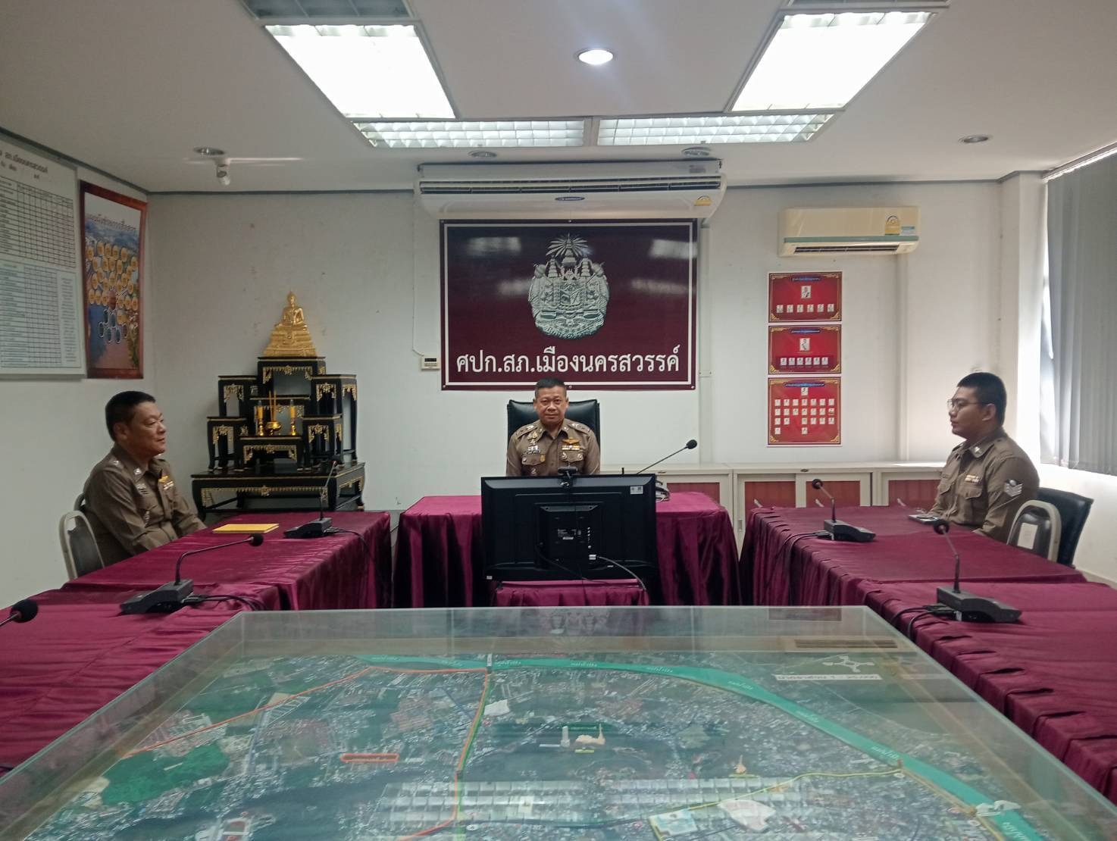
เมื่อวันที่ 26 พ.ย.67 ได้มีการ เข้าร่วมเปิด Clinic ITA ปีงบประมาณ 2568 เวลา 09.00 น. – 16.00 น. ณ ห้องประชุม ศปก. ชั้น 2 สภ.เมืองนครสวรรค์ เนื้อหาการประชุมเกี่ยวกับ การดำเนินการในปี 2568
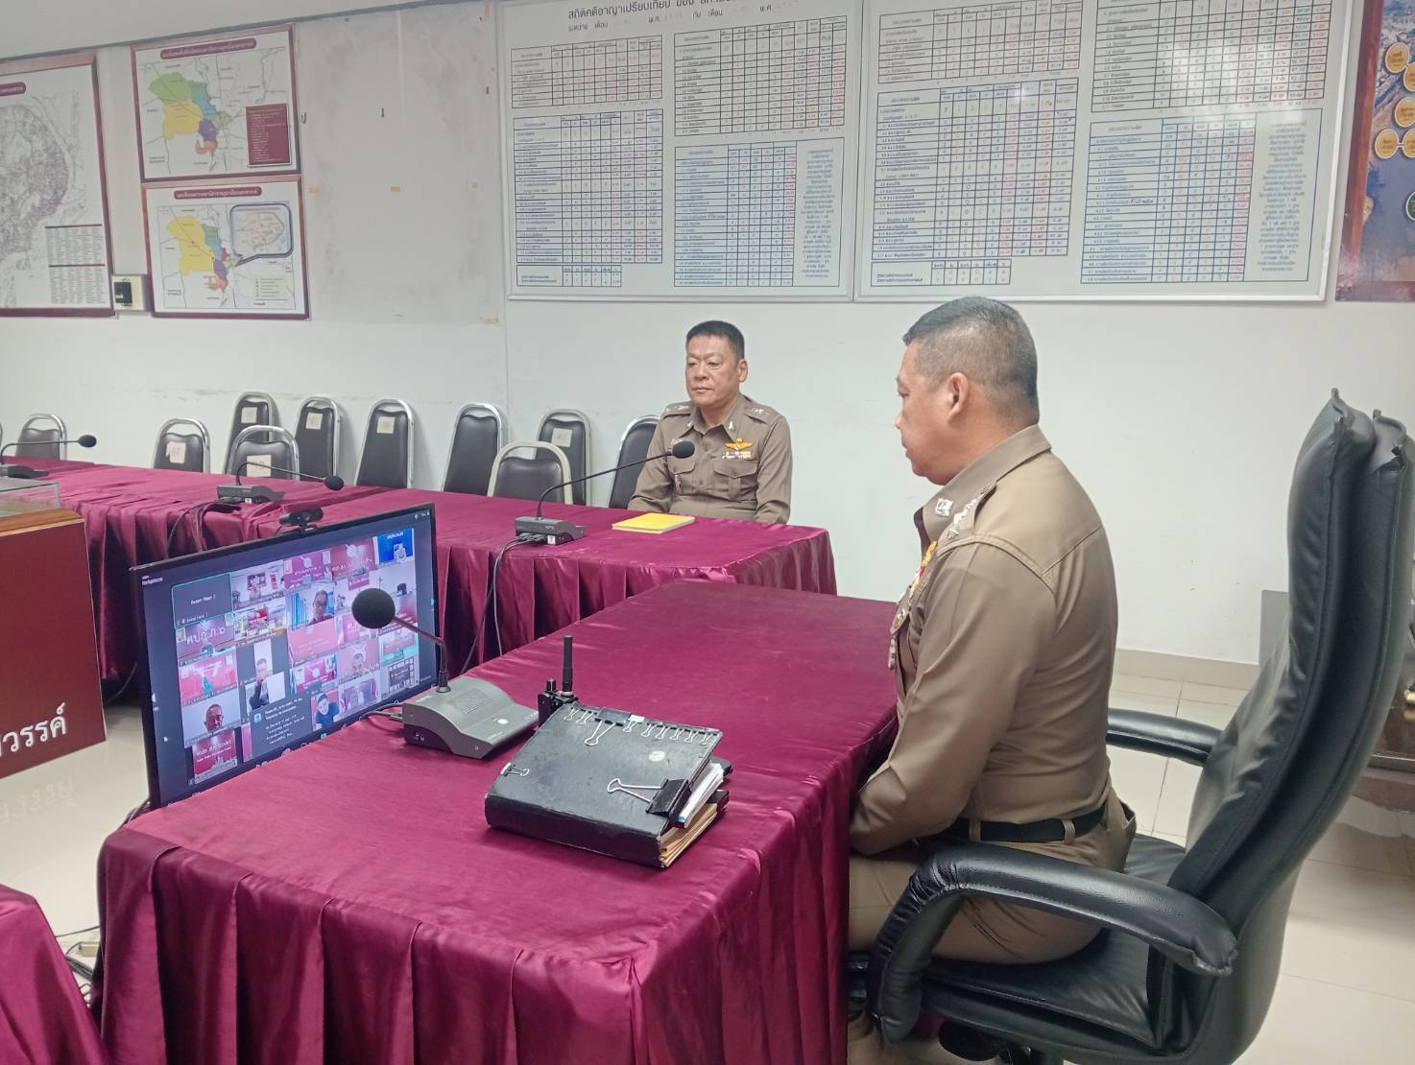
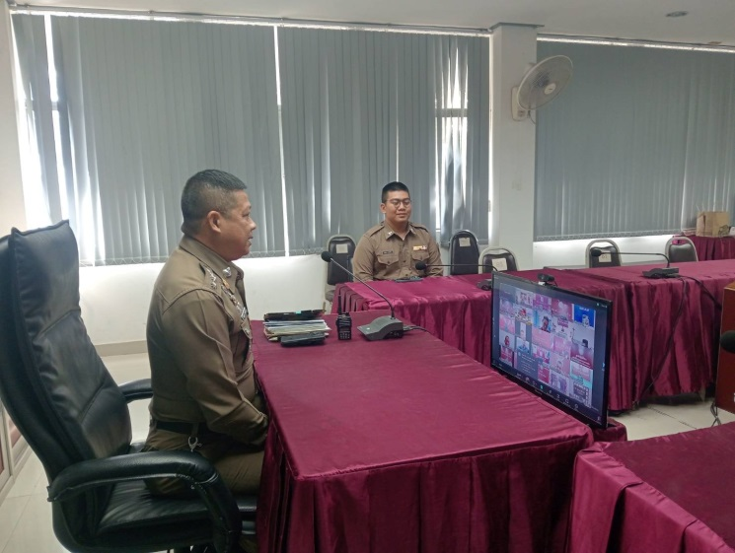
เมื่อวันที่ 29 พ.ย.67 ฝ่ายงานอำนวยการได้มีการ จัดกิจกรรม 5 ส. ทำความสะอาด ตามห้องของแต่ละงานใน สภ.เมืองนครสวรรค์
